Профилактика синдрома врожденной краснухи

Территориальный отдел по городу Симферополю и Симферопольскому району Межрегионального управления Роспотребнадзора по Республике Крым и городу Севастополю информирует, что синдром врожденной краснухи (СВК) представляет собой серьезное заболевание, возникающее в результате инфицирования плода вирусом краснухи во время беременности. Это состояние может привести к множественным врожденным аномалиям, включая пороки сердца, поражение глаз и глухоту. Особенно опасно заражение в первом триместре беременности, когда риск развития тяжелых пороков максимален.

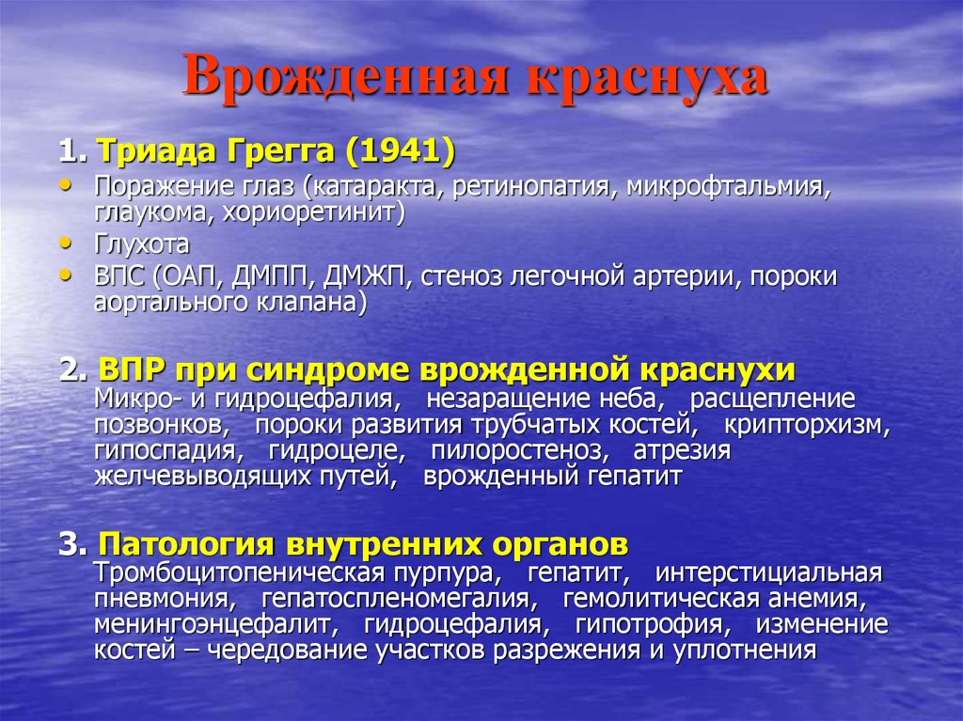

Этиология и патогенез
Вирус краснухи передается воздушно-капельным путем и может проникать через плаценту, вызывая инфекцию у плода. Вирус обладает цитолитической активностью, что приводит к повреждению тканей и угнетению иммунного ответа. При этом у новорожденных с СВК могут наблюдаться как бессимптомные формы, так и тяжелые поражения, требующие медицинского вмешательства.

Клиническая картина
Клинические проявления СВК разнообразны и зависят от срока беременности, на котором произошло инфицирование. Основные симптомы включают:
- Катаракта или врожденная глаукома;
- Пороки сердца;
- Глухота;
- Пигментная ретинопатия. Дополнительные симптомы могут включать пурпуру, спленомегалию, желтуху и микроцефалию.

Диагностика
Диагноз СВК ставится на основании клинических данных и лабораторных исследований. Важно определить наличие IgM антител к вирусу краснухи у новорожденного, а также провести тесты на IgG антитела для оценки их уровня. Лабораторное подтверждение диагноза особенно важно в первые месяцы жизни ребенка.

Профилактика
Наиболее эффективным методом профилактики СВК является вакцинация. Иммунизация против краснухи включена в Национальный календарь профилактических прививок и проводится в два этапа: в возрасте 1 года и повторно в 6 лет. Также рекомендуется вакцинировать девушек и женщин до 25 лет, которые не были привиты или не болели краснухой.
Неспецифическая профилактика включает исключение контактов беременных с больными краснухой, своевременную диагностику инфекции у беременных и серологический надзор за восприимчивыми лицами. Важно также проводить образовательные мероприятия для повышения осведомленности о важности вакцинации среди населения.
Профилактика синдрома врожденной краснухи требует комплексного подхода, включающего вакцинацию и меры по снижению риска заражения. Своевременная иммунизация и информированность населения являются ключевыми факторами в борьбе с этим заболеванием и предотвращении его серьезных последствий для здоровья будущих поколений.

